Nevladina fondacija Čini dobro” i Zavoda za školstvo Crne Gore upućuju poziv obrazovno-vaspitnim ustanovama za učešće u aktivnosti “Čini dobro, sačuvaj energiju”. Ovogodišnja aktivnost se organizuje uz podršku kompanija Čikom i Grawe osiguranje.

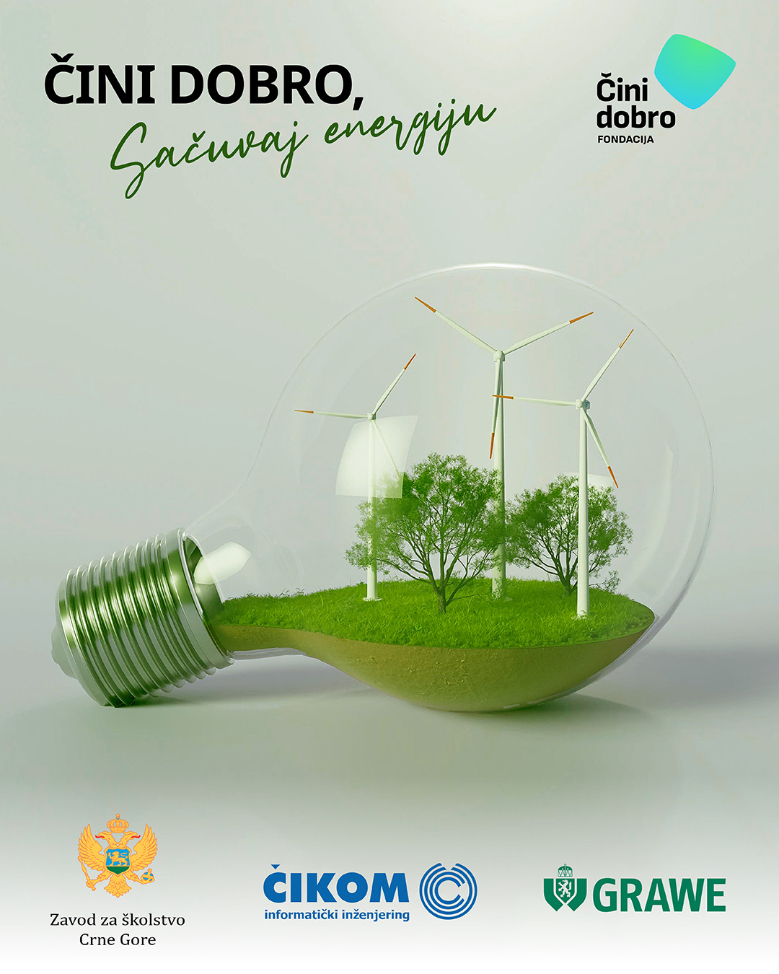

I OSNOVNI PODACI O OBRAZOVNO-VASPITNOJ USTANOVI
Naziv i sjedište ustanove

Ime i prezime direktora/ice
Kontakt telefon
e-mail:

Adresa

Telefon

E‐mail

Web site

Facebook, isntagram stranica

Žiro račun
Naziv banke

II PODACI O AKTIVNOSTI
Mjesto održavanja aktivnosti

Datum održavanja aktivnosti

Naziv aktivnosti

Nastavna ili vannastavna aktivnost
Ime i prezime prosvjetnih radnika koje su pripremili aktivnost

Njihov kontakt:
Telefon
e-mail:

Ime i prezime prosvjetnih radnika koje su realizovali aktivnosti

Njihov kontakt:
Telefon
e-mail:

Broj učenika/ca koji je bio uključen u aktivnost

II DETALJAN OPIS AKTIVNOSTI
Opis treba da sadrži:
Scenario za nastavu, opis realizacije aktivnosti, koji su glavni /ciljevi aktivnosti, na koji problem se konkretno željelo ukazati sa aspekta energije, šta se postiglo realizacijom aktivnosti itd. (do 1000 riječi)
Obavezno dostaviti fotografije!

III OSTALE INFORMACIJE O EKO ŠKOLI
Koji su to eventualni projekti koje bi „Eko škola“ željela realizovati u narednom periodu?

Navesti potrebe podrške „Eko školi“ za realizaciju budućih aktivnosti

